

**本科实验报告**

|  |  |
| --- | --- |
| 课程名称： | 生命科学导论（H） |
| 姓 名： | 颜晗 |
| 学 院： | 竺可桢学院 |
| 系： | 混合班 |
| 专 业： | 计算机科学与技术 |
| 学 号： | 3200105515 |
| 指导教师： | 霍颖异 |

2023年 6 月 23 日

**实验报告**

专业：计算机科学与技术

姓名：颜晗

学号：3200105515

日期：2023-6-23

地点：生物实验中心

指导老师： 霍颖异

课程名称：生命科学导论（H） 指导老师：霍颖异 成绩：_____________

实验名称： 基因工程 实验类型：分子生物学实验 同组学生姓名：__________

基因工程实验模块

## 前言

基因工程又称DNA重组技术，是将不同来源的基因按照预先设计的蓝图，在体外构建成杂种DNA分子（又称重组DNA分子），然后导入活细胞，以改变生物原有的遗传特性，获得新品种和生产新产品等。基因工程技术为生命科学的研究提供了有力的手段，同时为以基因工程技术为核心的现代生物技术产业的建立奠定了扎实的基础。

基因工程技术建立的标志性实验是：①1972年，美国斯坦福大学的伯格（P. Berg）等人将猿猴病毒SV40的DNA和大肠杆菌λ噬菌体DNA分别进行*Eco*RI酶切，然后用T4DNA连接酶将两个酶切片段进行连接，率先完成了人类历史上第一个DNA分子的体外重组实验，因此荣获了1980年的诺贝尔化学奖。②1973年，美国斯坦福大学的科恩（S. Cohen）等人在体外构建了含四环素和链霉素两个抗性基因的重组质粒，并将其导入大肠杆菌中，获得了双抗性的大肠杆菌转化子，成功完成了第一个基因克隆实验。上述两大科研成果标志着基因工程技术的诞生。

一个典型的基因工程技术包含以下几个步骤：

1. 目的基因和载体DNA的获取。
2. 目的基因和载体DNA的限制性内切酶的酶切。
3. 酶切后的目的基因和载体DNA的体外重组连接，以获得重组DNA分子。
4. 通过细菌转化等技术，将重组DNA分子导入细菌等活细胞。
5. 转化细胞的筛选鉴定以及目的基因表达的检测。

其中目的基因、载体、工具酶及宿主细胞是缺一不可的，因此被称为基因工程的四大要素。

## 实验一 表达质粒DNA的提取

1. 实验目的

掌握PCR的原理和方法。

二、实验原理

PCR技术是一项通过DNA的聚合酶链式反应（Polymerase chain reaction）大量扩增一个已知序列之间的DNA片段的技术。该技术在遗传疾病的诊断、刑侦破案、古生物学、基因克隆等方面都有着广泛的应用。1985年，美国PE-Cetus公司的人类遗传研究室卡里-穆利斯（Kary B. Mullis）等发明了DNA的聚合酶链式反应（PCR），使人们梦寐以求的体外扩增基因的愿望成为现实。Kary B. Mullis为此在1993年获诺贝尔奖。

PCR技术的原理类似于DNA的天然复制过程。即以待扩增的DNA为模板，由与待扩增的DNA两侧互补的两个人工合成的寡核苷酸作引物（一般为20～25个碱基），在四种底物（4种dNTP，三磷酸脱氧核苷酸）和DNA聚合酶存在的情况下，经加热变性、降温复性和延伸，进行DNA的扩增。通过多次反复的循环后，能使微量的特异模板DNA得到极大程度的扩增。

1．变性 加热使待扩增的模板DNA在高温下（94℃）变性，双链间的氢键断裂形成两条单链，即高温变性阶段。

2．复性 降低溶液温度，使合成的引物在低温下（50～60℃）与待扩增的模板DNA片段按碱基配对原则特异性结合，形成部分双链，即低温复性阶段。

3．延伸 溶液反应温度上升至中等温度（72℃），耐热DNA聚合酶以单链DNA为模板，以4种三磷酸脱氧核苷酸dNTP为原料，在引物的引导下催化合成互补的DNA，即引物的中温延伸阶段。

由变性、复性和延伸这3个基本步骤组成一轮循环。理论上每一轮循环将使样品中的模板DNA扩增一倍， 新合成的DNA又可作为下一轮循环的模板，经过25～35轮循环后就可使目的DNA片段得到大量的扩增。PCR反应中的DNA目的片段一般以2n的方式积累，其中n为反应循环次数。一个DNA目的片段经过30次循环后，该反应物中大约就有10亿个这样的片段（2n =230=1073741824）。

1. 实验试剂与器材
2. 器材：移液枪、Tip头、PCR管、离心机、PCR仪。
3. 试剂：含质粒pET28a-GFP的大肠杆菌BL21工程菌、PCR试剂盒。

四、实验步骤

1. 取一个绿色菌落（GFP表达菌），到100 µL无菌水中作为模板。
2. 取一个0.2 mL PCR管，添加以下各成分反应液：

2倍混合液 20 µL

上游引物（5 µmol/L） 3 µL

下游引物（5 µmol/L） 3 µL

模板 14 µL

总体积 40 µL

1. 稍作离心，将反应管放入PCR仪中。
2. 设定PCR的程序，进行PCR。

94℃条件下使模板DNA预变性5 min。

变性 94℃ 40sec

退火 62℃ 40sec 30 cycles

延伸 72℃ 1 min

最后在72℃条件进行延伸7-10min。

## 实验二 表达质粒DNA的提取

1. 实验目的

掌握质粒的提取的原理和方法。

二、实验原理

将一个有用的目的DNA片段通过体外重组技术，转移进宿主细胞中进行繁殖及表达的工具称为载体。载体种类很多，根据目的不同选用相应的载体，其中质粒是最常用的载体。

质粒（plasmid）是一种独立于染色体之外的双链DNA，可自主复制、携带了少量的遗传信息（如：抗生素抗性基因），自然界质粒存在于原核生物及低等的真核生物（如酵母、霉菌），自然界发现的质粒均有缺陷，必须经过改造才能应用于基因工程。理想的质粒载体包含：①一个复制起点；②选择性抗性标记；③人工合成的多克隆位点（multiple cloning site，MCS）含有多个核酸限制性内切酶位点；④具有较小的相对分子量和较高的拷贝数。

质粒具有不相容性（incompatibility）或不亲和性，是指在没有选择压力的条件下，两种亲缘关系密切，携带相同复制原点的不同质粒不能在同一宿主细胞内稳定地共存的现象。

质粒的提取常用碱法提取：利用表面活性剂SDS溶解细胞膜上的磷脂和蛋白质，在pH高达12.6的碱性条件下使染色体DNA变性，而分子量较小的质粒DNA只是部分变性，当用醋酸钾重新调回pH至中性时，质粒复性恢复原状，而该复性条件下染色体DNA不能完全复性而形成缠连的网状结构，与菌体蛋白及细菌碎片凝集成块，经离心去除，而上清中含有质粒DNA、少量蛋白及RNA，经去除蛋白及RNA后，即可获取质粒DNA。

下图是质粒pET28的图谱：

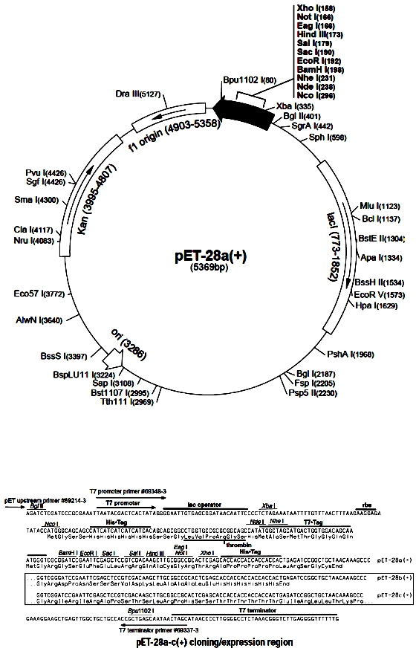

1. 实验试剂与器材
2. 器材：移液枪、Tip头、Eppendorf管、离心机、振荡培养箱、超净工作台
3. 试剂：SanPrep柱式小量提取质粒DNA试剂盒、含质粒pET28a-GFP的大肠杆菌BL21工程菌。

四、实验步骤（SanPrep 柱式小量提取质粒DNA）

【菌体收集】

1. 取装有1.5 mL过夜培养菌液的离心管，8000 rpm离心2分钟，弃尽上清，留沉淀样品。

【裂解】

1. 在沉淀中加入250 μL的buffer P1，盖紧后彻底悬浮菌体。
2. 加入250 μL的buffer P2，盖紧后立刻颠倒离心管8 次混匀。室温静置3分钟。
3. 加入350 μL的buffer P3，盖紧后立刻温和颠5~10次混匀。

【离心取上清】

1. 12000 rpm 离心10分钟，将上清全部移入吸附柱，8000 rpm离心30秒，倒掉收集管中的液体。

【洗涤】

1. 加入500 μL的buffer DW1，9000 rpm 离心30秒，倒掉收集管中的液体。
2. 加入500 μL的Wash solution，9000 rpm 离心30秒，倒掉收集管中液体。
3. 重复步骤7。
4. 倒掉收集管的液体后，吸附柱于9000 rpm，离心1分钟。
5. 将吸附柱装入一个干净的1.5 mL离心管中，在吸附膜中央加入50 μL的 Elution buffer，室温静置1分钟后，9000 rpm离心1分钟，弃柱子，保存含质粒DNA液体的离心管备用。

## 实验三 DNA的琼脂糖凝胶电泳

一、实验目的

掌握琼脂糖凝胶电泳检测DNA的原理和方法。

二、实验原理

DNA分子是两性电解质，在溶液中形成兼性离子而携带电荷，带电分子在电场中将产生移动，这种现象称为电泳。带电分子在电场中移动的快慢，除受到场强、缓冲液类型及缓冲液离子强度等外界因素的影响外，还受到分子的大小、带电量及分子构型等自身因素的影响。为避免断电后电泳分开不同DNA分子的迅速扩散混合，DNA电泳常采用琼脂糖凝胶电泳的方法。

琼脂糖凝胶电泳中使用的琼脂糖是从海藻中分离提取的多糖，由D-半乳糖与L-半乳糖间隔组成，形成相对分子质量为104~105的一种长链多糖。在琼脂糖凝胶电泳中，核酸分子在中性或弱碱性pH下带负电荷向阳极迁移。

三、实验试剂与器材

1. 器材：电泳仪、电泳槽、制胶槽、微波炉、移液枪、Tip头、凝胶成像系统。
2. 试剂：琼脂糖、TBE缓冲液、10 mg/mL EB、DNA标准分子量、上样缓冲液。

四、实验步骤

1. 称取0.7克的琼脂糖(agarose)，加入100 ml 0.5×TBE，在微波炉上加热，使琼脂糖熔化。
2. 等凝胶温度降至大约55℃以下时，加入5 µl 的0.5 mg/L溴化乙锭（EB）。
3. 将移胶板放入胶室中，并将梳子垂直安插在移胶板上方，将凝胶倒入胶室中。
4. 等凝胶完全凝固后(约30 min)，垂直将梳子轻轻拔出。
5. 将凝胶体放入加有0.5×TBE电泳缓冲液的电泳槽中，并且使电泳缓冲液高出凝胶。
6. 取2 µL的6×上样缓冲液与5 µl DNA溶液混匀后，加到琼脂糖凝胶孔中。
7. 加入3 µL的λDNA/HindIII marker标准分子量于另一个凝胶孔。
8. 盖好电泳槽盖子，选择适当的电泳电压（100V）以及电泳方向，开始电泳。
9. 溴酚蓝色素条带接近胶的先端，切断电流，停止电泳，打开槽盖。
10. 取出样品，在紫外灯下观察，拍照。

## 实验四 感受态细菌的制备

1. 实验目的

掌握感受态细菌的制备的原理和方法。

二、实验原理

DNA重组分子体外构建完成后，必须导入特定的宿主（受体）细胞，使之复制并高效表达外源基因或直接改变其遗传性状，这个导入过程及操作统称为重组DNA分子的转化（transformation）。在原核生物中，转化是一个较普遍的现象。在细胞间转化是否发生，一方面取决于供体菌与宿主菌两者在进化过程中的亲缘关系，另一方面还与宿主菌是否处于一种感受状态有着很大的关系。

所谓感受态，即指宿主细胞最易接受外源DNA片段并实现其转化的一种生理状态，它是由宿主菌的遗传特性所决定，同时也受菌龄、外界环境因子等影响。据报道cAMP可以使感受态水平提高10000倍，而Ca2+也可大大促进转化作用。细胞的感受态一般出现在生长对数期，新鲜柔嫩的细胞是制备感受态细胞和进行成功转化的关键。对于Ca2+诱导的完整细胞转化而言，菌龄、CaCl2处理时间、感受态细胞（competent cell）的保存期以及热击时间均是很重要的因素，其中感受态细胞通常在12～24h内转化效率最高，之后转化率急剧下降。因此在制备感受态细胞时，将细胞培养至OD600为0.4～0.6后放入冰浴中使其终止生长，然后将菌株置于低温与处理的低渗CaCl2溶液中，即造成细胞膨胀，使细胞通透性发生短暂性变化，从而极易与外源DNA相黏附并在细胞表面形成复合物。此时，将该体系转移到42℃下做短暂的热击（heat shock），外源DNA就可能被细胞吸收。进入宿主细胞的DNA分子通过复制、表达，实现遗传信息的转移，是宿主细胞出现新的遗传性状。将经过转化的细胞在筛选培养基里培养，即可筛选出转化子（transformant），即带有异源DNA分子的宿主细胞。

三、实验试剂与仪器

1. 器材：eppendorf管、移液枪、Tip头、低温离心机、冰盒、振荡培养箱、超净工作台。
2. 试剂：CaCl2溶液、大肠杆菌BL21菌液、LB培养基。

四、实验步骤：

1. 接种BL21于LB培养基中37℃振荡培养过夜。
2. 接100 µL培养液于5 mL的LB液体培养基中，37℃条件下振荡培养2-2.5小时左右，OD600达0.4。
3. 将1.5 mL培养液移至eppendorf管中、冰浴20 min。
4. 4℃条件下，4000 rpm离心5 min，弃去上清液。
5. 添加0.75 mL预冷的CaCl2溶液，用枪轻轻吹打。
6. 冰浴30分钟后，4℃条件下，4000 rpm离心5min，弃去上清液。
7. 细胞沉淀用100 µL预冷的CaCl2溶液悬浮。
8. 冰浴放置，备用。
9. 注意事项
10. 所用器具的洁净程度。
11. 培养基的装量。培养基的装量是很重要的，这关系到菌体生长过程中的能量代谢问题，是有氧还是无氧生长。厌氧生长出来的菌体是做不出效率高的感受态的。
12. 培养基的pH值。一般来说，接种前的pH值在6.8-7.2。等菌摇好后，可以测一下pH值，不要低于6.0，最好在6.5以上。这表示菌体的代谢为有氧代谢，生长状态良好，按要求做，肯定效率不低。
13. 培养后的OD值。其实这是一个非常重要的参数，只是当OD值大到一定的程度后，菌体要保持对数生长已经不太可能，因此很多指导方法上强调OD不得大于0.6、0.8等等。同时，OD值大时菌体总量大，感受态绝对数量要大一点。因此需要在OD值的两方面影响中找一个平衡点。
14. 培养基中的各种离子。经验证明，当培养基中存在一定量的Mg2+离子时，该方法制得的感受态要相对较高。在制备普通感受时，使用20 mM MgCl2做为培养基的添加物，在感受态收获之前20~30分钟加入，会有很好的效果。

## 实验五 重组质粒DNA的转化及平板筛选

1. 实验目的

掌握重组质粒DNA转化的原理和方法。

1. 实验原理

细胞处于0～4 ℃的CaCl2低渗溶液中，大肠杆菌细胞膨胀成球状。转化混合物中的DNA形成抗DNA酶的羟基-钙磷酸复合物粘附于细胞表面，经 42℃、90秒热激处理，促进细胞接纳DNA复合物。将细菌放置在非选择性培养基中保温一段时间，促使在转化过程中获得的新的表型，如卡那霉素耐药（Kanr）得到表达，然后将此细菌培养物涂在含Kan的选择性培养基上，倒置培养过夜，即可获得细菌菌落。

1. 实验试剂与仪器
2. 器材：恒温振荡培养箱、移液枪、Tip头、eppendorf管、水浴锅、、超净工作台、培养箱、涂布棒、冰盒。
3. 试剂：LB培养液、LB平板培养基（含卡那霉素）、重组连接产物、感受态细胞。
4. 实验步骤
5. 吸取质粒2 µL，加到100 µL的感受态细胞中，轻轻用枪吹打均匀，冰浴20 min。
6. 42℃、保温90秒，迅速放入冰中，冰浴5 min。
7. 添加1 mL的LB培养基。
8. 37℃振荡培养1小时。
9. 取50 µL细菌培养液，吸至含有抗生素卡那霉素的LB培养基平板上，均匀涂布。
10. 37℃倒置培养12~16小时。

五、注意事项

在含有X-gal和IPTG的筛选培养基上，未携带目的基因的载体DNA（空载质粒）的转化子为蓝色菌落，而携带插入片段的重组质粒转化子为白色菌落，平板如在37℃培养后放于冰箱3-4小时可使显色反应充分，蓝色菌落明显。

六、平板筛选阳性菌的原理

经重组质粒转化后的菌液中，一部分细菌未进入质粒，故无法产生抗性，被平板培养基中的抗生素杀死。进入质粒的细菌，产生了抗生素抗性，故在平板上形成菌落；如何区分空载质粒转化的细菌菌落和重组质粒转化的细菌菌落呢？常用的方法是蓝白斑筛选法。

蓝白斑筛选的原理是：载体带有一个大肠杆菌的DNA的短区段，其中含有β-半乳糖苷酶基因（lacZ）的调控序列和半乳糖苷酶N端146个氨基酸（α肽）的编码信息。在这个调控序列和编码区之间插入了一个多克隆位点（MCS），它并不破坏读码框，但可使少数几个氨基酸插入到β-半乳糖苷酶的氨基端而不影响功能，这种载体适用于可编码β-半乳糖苷酶C端部分（ω肽）序列的宿主细胞。因此，宿主和质粒编码的片段分开都没有酶活性，但它们同时存在时，可形成具有酶学活性的蛋白质。这样，lacZ基因在缺少近操纵基因区段的宿主细胞与带有完整近操纵基因区段的质粒之间实现了互补，称为α-互补。由α-互补而产生的LacZ+细菌在诱导剂IPTG（异丙基-B-D-硫代半乳糖苷）的作用下，表达产生出有活性的半乳糖苷酶，水解生色底物X-Gal（5-溴-4-氯-3-吲哚-B-D-半乳糖苷），产生水不溶的蓝色化合物沉淀在菌落区域，因而易于识别。然而，当外源DNA插入到质粒的多克隆位点后，无法表达出α肽，不可避免地导致无α-互补能力的氨基端片段，无法产生半乳糖苷酶，使得带有重组质粒的细菌形成白色菌落。这种重组子的筛选，又称为蓝白斑筛选。

蓝白斑筛选法对宿主和质粒是有条件要求的：

宿主：蓝白斑筛选的基因工程菌为β-半乳糖苷酶缺陷型菌株。这种宿主菌的染色体基因组中编码β-半乳糖苷酶的基因突变，造成其编码的β-半乳糖苷酶失去正常N段一个146个氨基酸的短肽（即α肽链），从而不具有生物活性，即无法作用于X-gal产生蓝色物质。

质粒：用于蓝白斑筛选的载体具有一段称为lacz'的基因，lacz'中包括：一段β-半乳糖苷酶的启动子；编码α肽链的区段；一个多克隆位点(MCS)。MCS位于编码α肽链的区段前，是外源DNA的选择性插入位点。

本次实验所选用的体系：质粒pET28符合上述要求，但是受体菌BL21不是半乳糖苷酶缺陷型菌株。由于重组质粒上的目的基因表达的蛋白，是肉眼就能区分的绿色萤光蛋白，因此，实验结果一目了然。

## 实验六 克隆质粒DNA的提取和检测

从pUCm-T-GFP/Top10工程菌中提取质粒，方法见实验一。

取5 µL提取的质粒DNA进行电泳检测，方法见实验二。

下图是质粒pUCm-T的图谱：



## 实验七 质粒DNA的酶切反应

1. 实验目的

掌握DNA的酶切的原理和方法。

二、实验原理

基因工程技术必不可少的工具酶之一，是限制性内切酶，它能识别和切割双链DNA分子内特殊碱基序列。根据其结构和作用特点分成I型、II型及III型3大类，I型和III型核酸限制性内切酶一般由两个亚基构成，既具有内切酶的活性，又有甲基化酶的活性，I型和III型识别位点固定但酶切位点不固定。而II型酶其核酸内切酶活性和甲基化酶作用活性是分开的，而II型酶识别位点固定同时酶切位点也是固定的，因此基因工程中应用的是II型核酸限制内切酶。

核酸限制性内切酶的命名：以*Eco*RI为例，第一个大写字母E为大肠杆菌的属名的第一个字母；第二、三个字母co为大肠杆菌的种加词的头两个字母；第四个字母R为菌株名；最后一个罗马数字表示该细菌中已分离出这类内切酶的顺序编号。

1. 实验试剂与器材
2. 器材：eppendorf管、Tip头、移液枪、离心机、水浴锅、电泳仪、电泳槽、凝胶照相系统。
3. 试剂：质粒pUCm-T-GFP、10×缓冲液、*Xho*Ⅰ 、*Bam*HI 、琼脂糖凝胶、上样缓冲液、TBE缓冲液、10mg/mL EB、DNA标准分子量。

四、实验步骤

1. 在1.5 mL eppendorf管中加入下列成分：

质粒DNA 16 µL（2 µg）

10×缓冲液 2 µL

*Xho*Ⅰ 1 µL

*Bam*HI 1 µL

定容总体积 20 µL

1. 混匀，稍许离心一下。
2. 在37℃条件下反应2~4小时以上，或酶切过夜。
3. 取10 µL酶切质粒进行琼脂糖凝胶电泳检测。

五、注意事项

1. 浓缩的限制酶可在使用前用1×限制酶缓冲液稀释，但切勿用水稀释以免酶失活，用水稀释的酶不能长期保存。
2. 反应体系中Mg2+是限制酶仅有的共同因子，当用其它二价阳离子代替Mg2+或加入能螯合Mg2+的EGTA或EDTA时，酶活性会被抑制，或改变酶的特异性，导致星型反应。
3. 反应混合物中DNA底物的浓度不宜太大，小体积中过高浓度的DNA会形成粘性DNA溶液抑制酶的扩散，并降低酶活性。建议酶切反应的DNA浓度为0.1~0.4 µg/µL。
4. 酶切反应所加入的酶量应适中，根据底物的种类、量的多少和体积的大小而定，对不同的限制酶，各厂家均有一最大的消化量指标可参考。
5. 要保证酶作用时的最佳反应条件(pH、温度)和底物用量，酶反应才能有效地进行。
6. 反应取酶时应使用无菌吸头，以免污染酶液，同时应尽量缩短酶在温室的放置时间。

## 实验结果与分析

表达质粒的提取结果电泳图如下：

本人实验结果为从左数第7个孔。可以看见对应位置出现了电泳带，说明成功提取到了质粒DNA。而且电泳通道中没有其余杂质，凝胶孔中也没有残余的DNA质粒，说明提取过程还是比较规范。但是相比其余电泳带颜色较浅，可能是和缓冲液混合进行添加样品时不太注意，导致部分样品黏附在桌面上并未加入；也可能在提取过程中部分操作不到位导致提取到的质粒DNA数量就是较少。

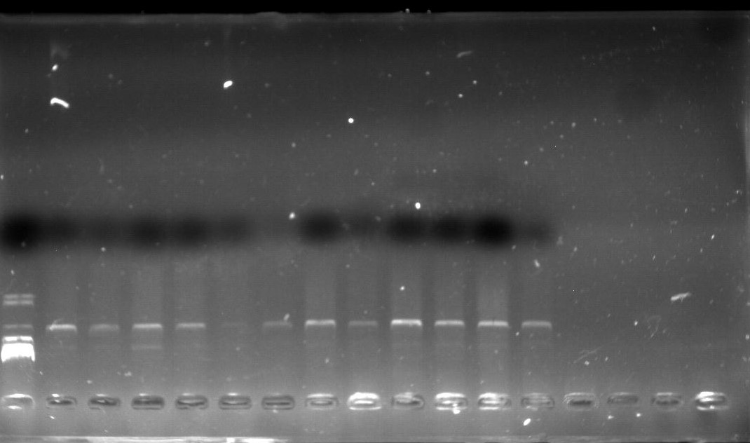

重组质粒DNA的转化及平板筛选，菌落结果：

根据图示，培养基中的菌落在紫外线照射下显现出绿色荧光，证明培养基对于菌落的筛选成功，同时也表明质粒DNA转化成功。菌落总体分布比较均匀，数量尚可。说明制备感受态细菌以及转化的过程操作较为规范，涂布也比较均匀。

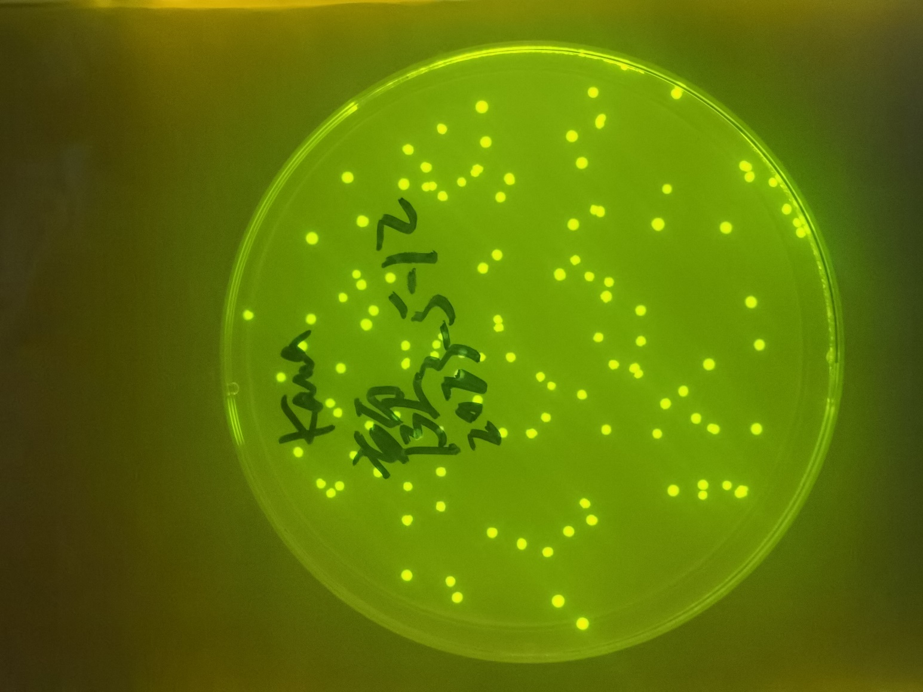

GFP目的基因PCR结果电泳图：

本人实验结果为从左侧数第2个位置。经过PCR扩增后的目的基因成功出现电泳带。不过看起来没有其余电泳带那么饱满且稍下方还有部分其余分子，仔细观察，电泳带上方也没有出现和其余同学一样的残留小分子，可以推测可能是样品内的分子纠缠在了一起，导致电泳难以分离；又或者添加试剂时操作不太精准，导致结果不是很完美。

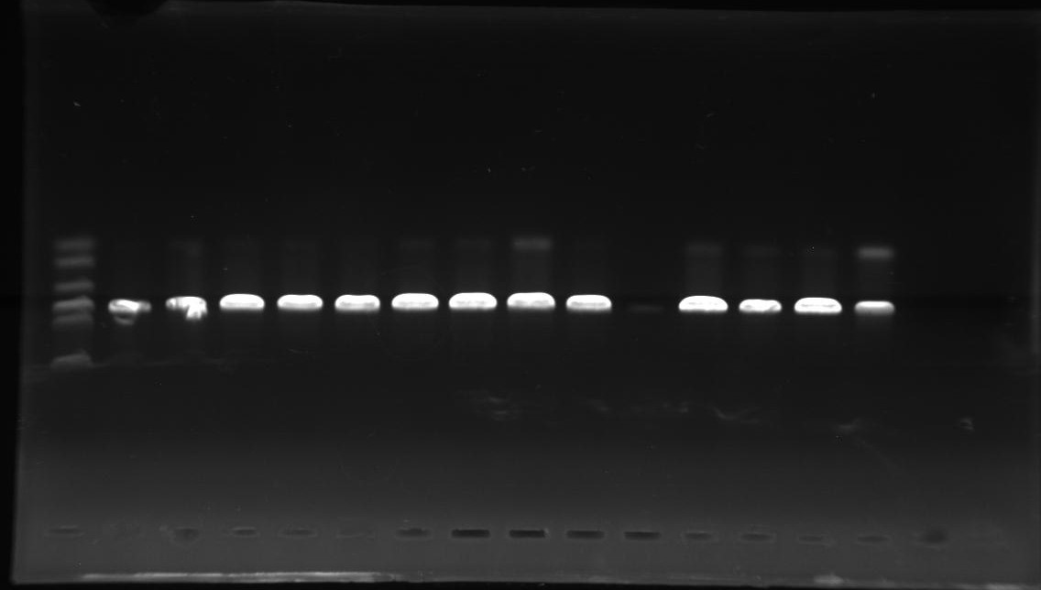

酶切结果电泳图如下：

本人实验结果为从左侧数第2个。可以看出质粒被顺利切开，一共形成三条电泳带。上下两端较明显分别是被两种酶切开的较小段和较大段。中间不太明显的带是由于酶切不完整的残留，由于分子构型和凝胶阻力的原因，跑在了前面。

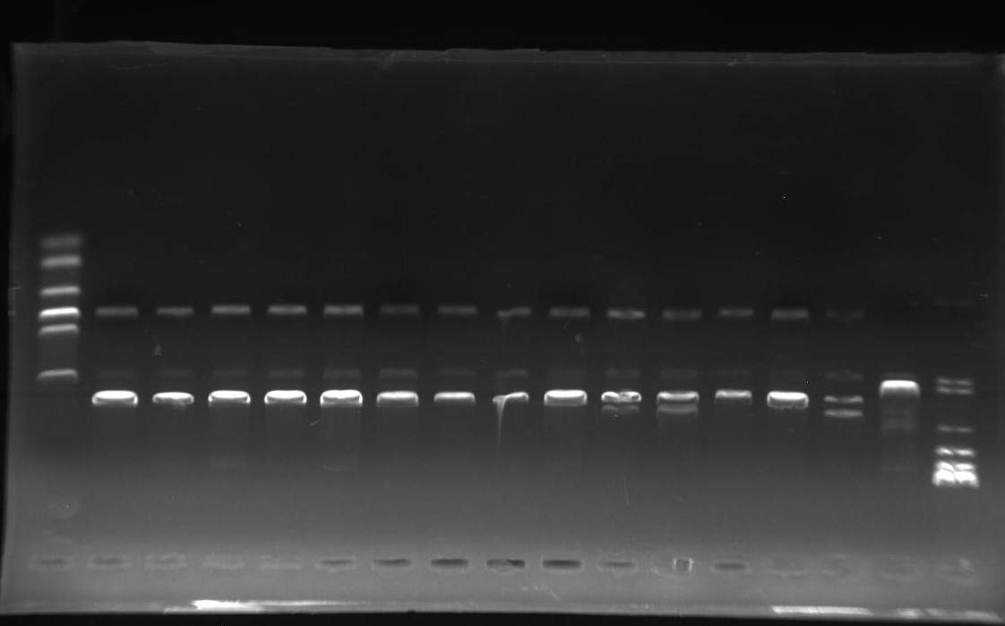

讨论与心得

本次跟随老师一起进行了基因工程的实验，虽然过程有所省略且大量繁琐步骤有老师帮忙完成，自己的主要任务只是添加试剂。但是也不是一个非常简单的事，需要大量使用移液管来完成几微升的试剂添加，需要非常小心地操作，部分试剂多添加或者少添加一点实验结果就是天差地别，甚至试剂在管壁上黏附的部分就足以影响结果，加入试剂的顺序也关乎实验是否成功。实验最后也得到了成功的结果，虽然可能并不是很完美，但是也已经很满意了。

基因工程是一个高度复杂和引人入胜的领域，是生命科学的伟大成果之一。它推动了人类社会许多方面的进展。当然，其中也涉及到了一些伦理安全问题。但是只要我们抱着敬畏的态度认真审视科学技术，尽可能避免问题，让技术在人类需要的地方发光发热，我们一定能拥抱更美好的未来。